การฝึกอบรมหลักสูตร เสริมศักยภาพวิทยากรครูต้นแบบ
เพื่อสร้างภูมิคุ้มกันยาเสพติดในเด็กปฐมวัย
ระหว่างวันที่ 6 - 8 มีนาคม 2561
ณ โรงแรมไพน์เฮิร์ส กอลฟ์ คลับ จังหวัดปทุมธานี
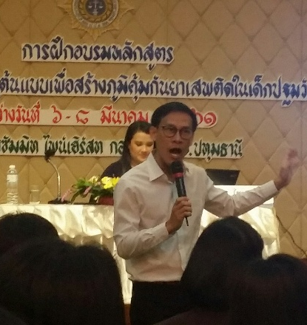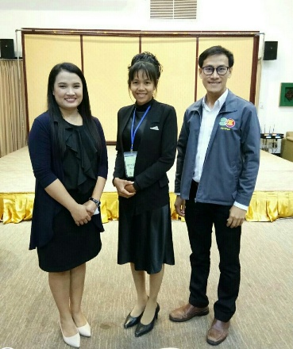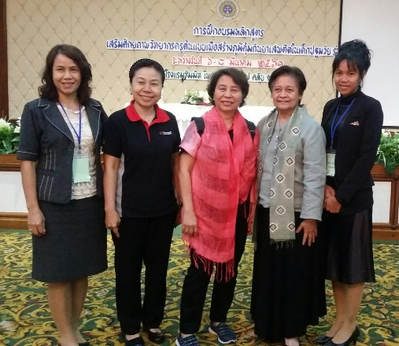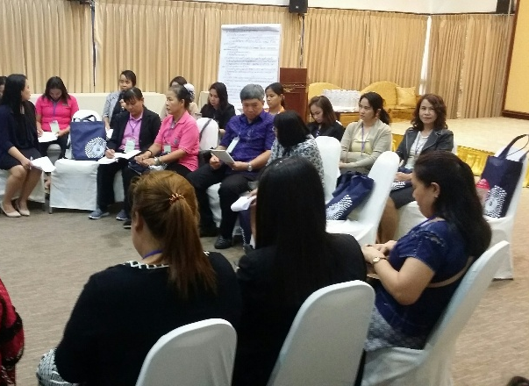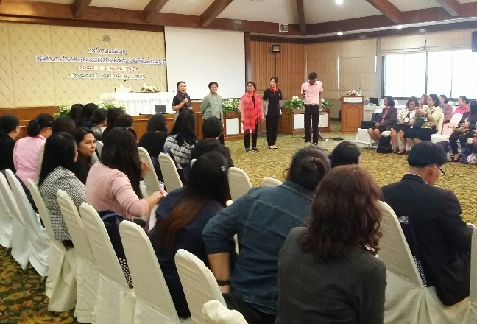

การฝึกอบรมหลักสูตร เสริมศักยภาพวิทยากรครูต้นแบบ
เพื่อสร้างภูมิคุ้มกันยาเสพติดในเด็กปฐมวัย
ระหว่างวันที่ 6 - 8 มีนาคม 2561
ณ โรงแรมไพน์เฮิร์ส กอลฟ์ คลับ จังหวัดปทุมธานี
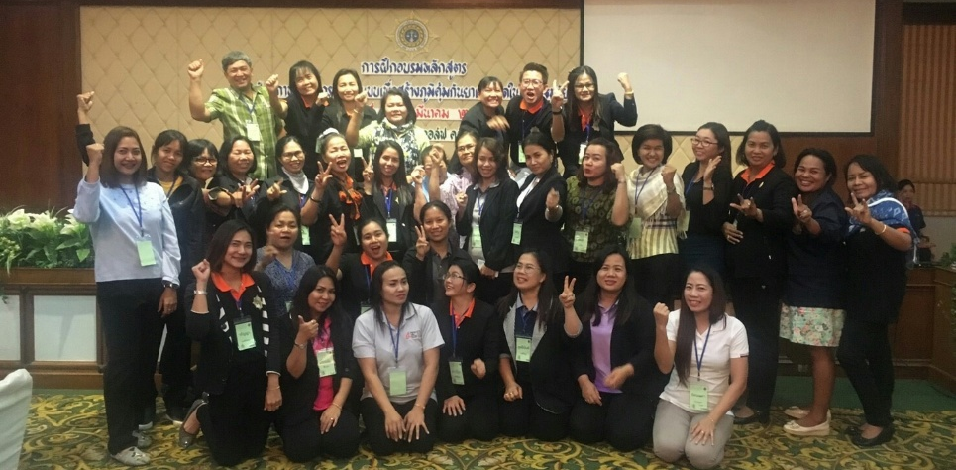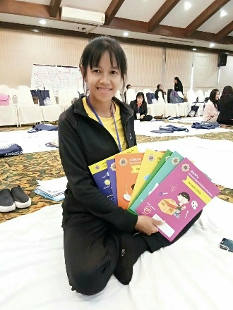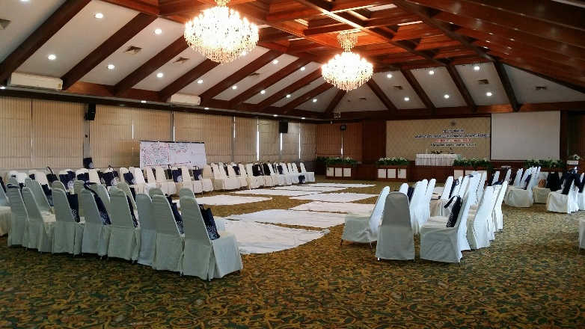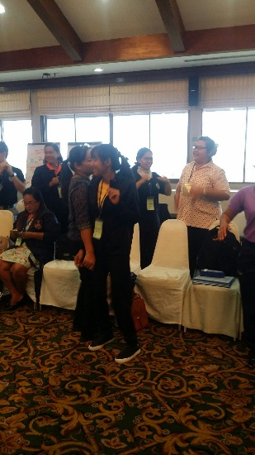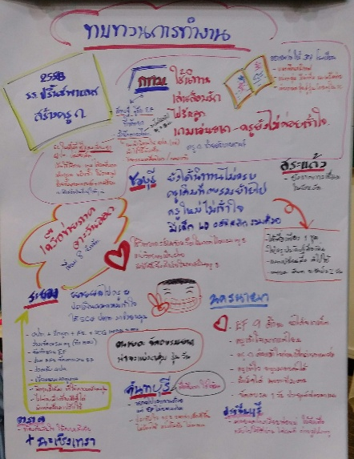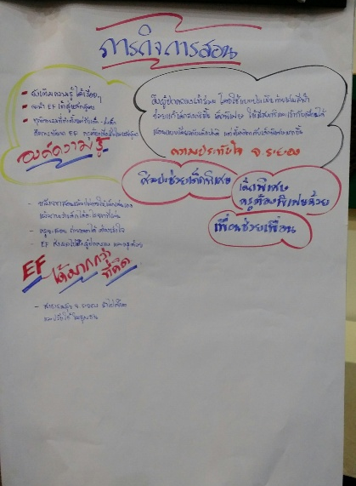
การฝึกอบรมหลักสูตร เสริมศักยภาพวิทยากรครูต้นแบบ
เพื่อสร้างภูมิคุ้มกันยาเสพติดในเด็กปฐมวัย
ระหว่างวันที่ 6 - 8 มีนาคม 2561
ณ โรงแรมไพน์เฮิร์ส กอลฟ์ คลับ จังหวัดปทุมธานี
